«Утверждаю» «Согласовано» и/о директора МБУ ДО ЦВР Председатель КФКСи МП
«Согласовано» Директор департамента администрации г. Арзамаса _________ С.Н. Шевелев
«30» августа 2019г.
.

__________ С.В. Крайнов администрации г. Арзамаса
«30» августа2019г. _____________ А.В. Журавлев
«30» августа 2019г.

«Согласовано» Директор МАУК
«ПКиО им.А.П.Гайдара»
____________А.Н. Тимохин
« » августа 2019г.

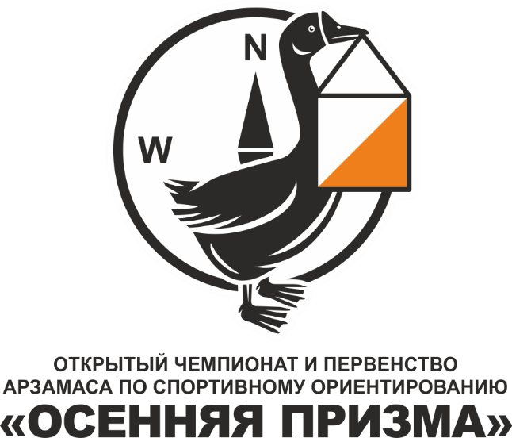

Положение

Открытого Чемпионата и Первенства г. Арзамаса по спортивному ориентированию

1. Цель и задачи:
Первенство г. Арзамаса по спортивному ориентированию (далее Соревнования), проводятся в соответствии с планом работы МБУ ДО ЦВР на 2018-2019 г. с целью пропаганды здорового образа жизни и популяризации спортивного ориентирования, как важного средства физического, морального и нравственного воспитания школьников, жителей г. Арзамаса, проверки физической, тактико-технической подготовки, выявления лучших спортсменов.
2.Время и место проведения:
Первенство проводится: 28-29 сентября 2019 года.
Центр соревнований 28.09 расположен у центрального входа (у «Вечного огня») в парке культуры и отдыха им. А.П.Гайдара. Начало соревнований в 13-00ч. Регистрация участников с 9-00 до 11-30.
29.09. Центр соревнований расположен в ФОБ РДЮСШ Арзамасского района.(д.Березовка)

3.Организация и проведение соревнований:
Организацию и подготовку соревнований осуществляет Комитет по физической культуре, спорту и молодежной политике администрации города Арзамаса (Председатель А.В.Журавлев), МБУ ДО ЦВР г. Арзамаса (и/о директор Н.В. Давыдова).
Непосредственное проведение возлагается на Главную судейскую коллегию:
(Гл. судья С.В. Беспалов – СС1к).
4.Сроки и порядок подачи заявок:
Электронные предварительные заявки на участие в соревнованиях принимаются до 22сентября 2019 года по ссылке- Электронная заявка
В день соревнований для регистрации организованных команд и индивидуальных участников в мандатную комиссию предоставляются следующие документы:
- именная заявка с медицинским допуском участников
- копия приказа о направлении команды на соревнования;
- индивидуальные квалификационные документы на всех участников команды (при наличии).

5.Участники
.
К участию в Соревнованиях допускаются команды и отдельные спортсмены спортивных клубов и учебных заведений города Арзамаса и Нижегородской области,
г. Нижнего Новгорода, и других регионов и имеющие официальные заявки с медицинским допуском

Возрастные группы участников:

К участию в соревнованиях допускаются спортсмены по группам:

М-10, Ж-10 – мальчики и девочки 2009 г.р. и моложе,
М12, Ж12- мальчики и девочки -2007-2008 г.р.
М-14, Ж-14 – юноши и девушки 2006-2005 г.р.
М-16, Ж-16 – юноши и девушки 2003-2004 г.р.
М-18, Ж-18 – юноши и девушки 2001-2002 г.р.
М-21, Ж-21- Мужчины и женщины 2002 г.р. и старше
М21АК, Ж21АК- Мужчины и женщины 2002 г.р. и старше
М40, Ж-40- Мужчины и женщины 1979г.р. и старше
М50, Ж50- Мужчины и женщины 1969г.р. и старше
М60,Ж60- Мужчины и женщины 1959г.р. и старше
РСД-родители с детьми 2009г.р и младше

6.ФИНАНСОВЫЕ УСЛОВИЯ УЧАСТИЯ В ПЕРВЕНСТВЕ:

-Заявочный взнос-100руб с участника за один день соревнований. Заявочный взнос не является коммерческим и не покрывает всех расходов организаторов на проведение, награждение данных соревнований.
Согласно Федеральному закону от 04.12.2007 N 329-ФЗ (ред. от 29.06.2015) «О физической культуре и спорте в Российской Федерации»
-Статья 20. Организация и проведение физкультурных мероприятий, спортивных мероприятий 1. Организаторы физкультурных мероприятий или спортивных мероприятий определяют условия их проведения, в том числе условия и порядок предоставления компенсационных выплат спортивным судьям, связанных с оплатой стоимости питания, спортивного снаряжения, оборудования, спортивной и парадной формы, получаемых ими для участия в спортивных соревнованиях, несут ответственность за организацию и проведение таких мероприятий, имеют право приостанавливать и прекращать такие мероприятия, изменять время их проведения и утверждать их итоги, а также при проведении официальных спортивных соревнований обеспечивают совместно с собственниками, пользователями объектов спорта меры общественного порядка и общественной безопасности в соответствии с настоящим Федеральным законом и правилами обеспечения безопасности при проведении официальных спортивных соревнований, утвержденными Правительством Российской Федерации (далее — правила обеспечения безопасности при проведении официальных спортивных соревнований).

7. Предварительная техническая информация о дистанциях:

Карты в стандарте Международной федерации спортивного ориентирования.
Карта подготовлена в мае 2018 -2019года. Масштаб карты 1:75000.
Дистанции по всем группам будут рассчитаны на 13-25 мин времени победителя в каждой возрастной группе. Точные параметры дистанций, районы соревнований и схемы арен будут размещены в информационном бюллетене и вывешены на информационном щите в центре соревнований.
Район соревнований 28.09.2019г представлен:
1. Парковая местность с большим количеством асфальтовых и грунтовых дорожек, ям и искусственных обьектов,
Сечение рельефа – 2,5 метров. Формат карт А4 (21х30 см).
Район соревнований 29.09.2019г представлен
1. Равнинная часть с отдельными карстовыми провалами. Есть участок лиственного леса (береза) хорошей проходимости.
2. Территория старого карьера. Большое количество бессистемных положительных и отрицательных форм рельефа различной площади. Перепад высоты на склонах до 20 метров. Склоны имеют разную крутизну, некоторые участки склонов непреодолимы.
3. Пойменная часть р. Теша. Объекты гидрографии представлены локальными болотами с четкой бровкой. Большое количество открытых и полуоткрытых пространств и

участков труднопроходимой растительности. Взрослый лес отсутствует.
В районе соревнований для зимнего периода спрофилирована штатная лыжная трасса. На текущий момент по ней проходят дороги и тропы разного класса. Есть участок открытой местности, используемый для мотокросса. На трассе мотокросса большое количество искусственных рельефных препятствий различной высоты.

Отметка КП- система электронной отметки SFR,

8.Образец карты:
Для участия не нужно специальной подготовки. Карты будут понятны и читаемы всеми. Участникам будет предоставлена возможность почувствовать всю красоту и азарт спортивного ориентирования.

9. Безопасность проведения соревнований:
Ответственность за безопасность планирования дистанций и размещение КП в районе проведения соревнований несет проводящая организация и ГСК.

Представители командирующих организаций и участники несут персональную ответственность за выполнение правил техники безопасности, соблюдение дисциплины и порядка и экологических норм на месте проведения соревнований.

-индивидуальные участники 18лет и старше сами несут ответственность за свою жизнь и безопасность во время участия в соревнованиях.

10.ОПРЕДЕЛЕНИЕ ПОБЕДИТЕЛЕЙ:

Зачет – личный. Победители соревнований определяются по наилучшему времени прохождения дистанции.

11.НАГРАЖДЕНИЕ УЧАСТНИКОВ:

Награждаются участники, занявшие 1-3 места в каждой группе (медали, дипломы, призы).

12.Финансирование:
-Расходы, связанные с организацией и проведением соревнований несет МБУ ДО ЦВР.

-Расходы, связанные с доставкой команд к месту соревнований и обратно, несет направляющая общеобразовательная организация.
Данное положение является официальным вызовом на соревнования.
Удачных стартов!

